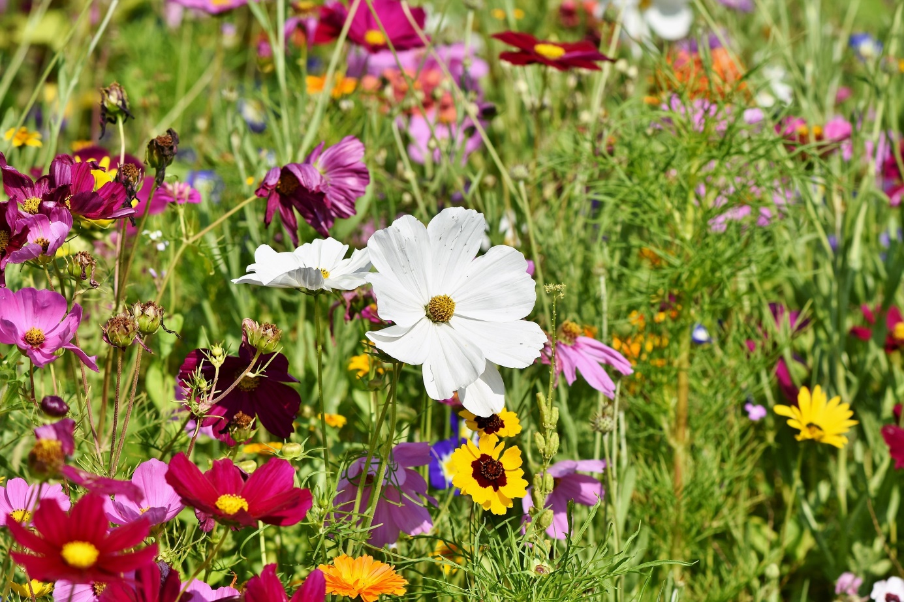

Foto: pixabay (Ralphs Photos)

**Ortsgruppe  
Name der OG**

07. Mai 2023 Ausflug zum XY

24. Juni 2023 Bachwanderung

26. Juli 2023 Höhlentour mit Lagerfeuer

**Lust auf Natur? Raus ins Glück!   
Familienprogramm Jahreszeit 2023**

Platz für Bild oder QR-Code

**Informationen und Anmeldung:**

Vorname Nachname Vorname Nachname  
0123 456789 oder 0123 456789 oder  
[eMail@eMail.de](mailto:eMail@eMail.de) [eMail@eMail.de](mailto:eMail@eMail.de)

**www.ortsgruppe.de**